SOP 23 — Penetapan Harga Minimum: HPP, Margin, dan Harga Net
Untuk padi • cabai • jagung • kangkung | Dokumen operasional (siap dipakai)
Dokumen ini membantu kamu menentukan ‘harga minimum’ agar tidak jual rugi tanpa sadar. Banyak kebun kelihatan rame panen, tapi uangnya tidak terkumpul karena salah hitung: biaya kecil-kecil tidak masuk, susut tidak dihitung, dan biaya jual (packing/kirim/fee) dilupakan.

Prinsipnya: kamu wajib tahu angka paling dasar: HPP per kg, lalu tentukan margin target, lalu hitung harga net.

Rumus harga minimum (praktis)
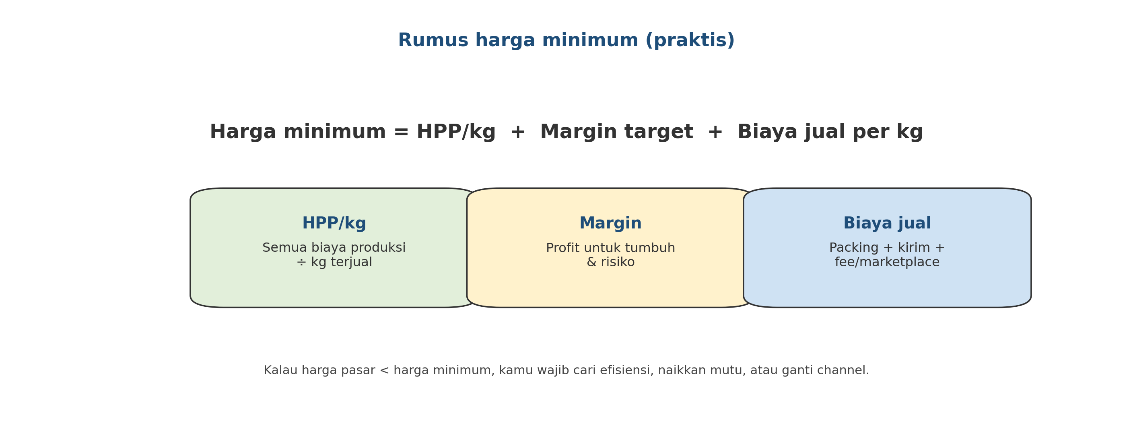

Alur keputusan saat harga pasar turun
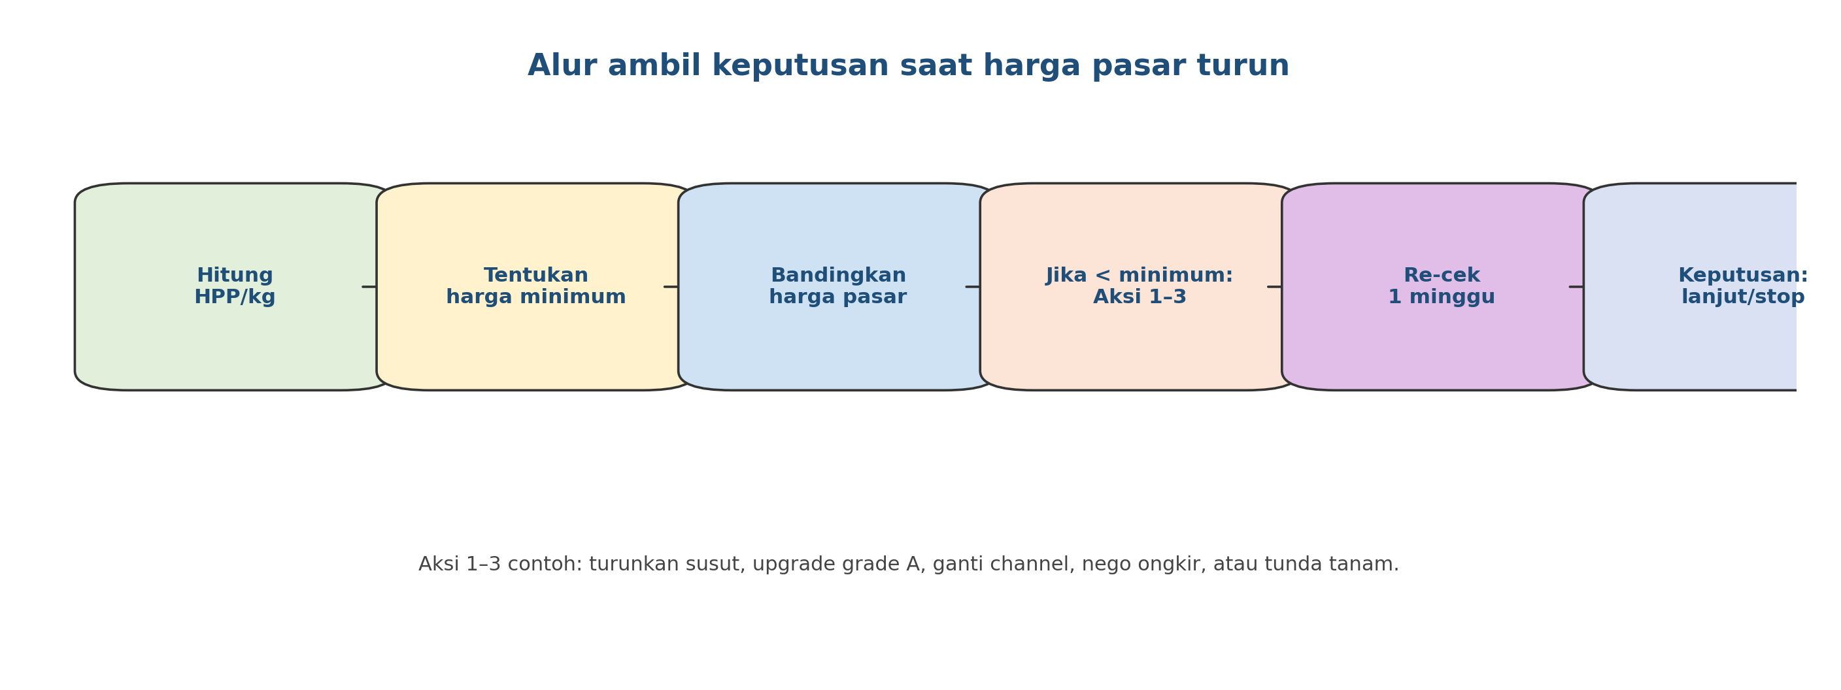

Hasil akhir yang ingin dicapai
Yang dicapai | Tanda terlihat | Bukti/catatan
Tidak jual rugi | Ada harga minimum per komoditas | Daftar harga minimum
Harga net jelas | Tahu selisih harga jual vs net masuk | Rekap penjualan + biaya jual
Keputusan cepat | Saat harga turun, ada aksi yang jelas | Daftar aksi & evaluasi
Margin untuk tumbuh | Ada ruang untuk perbaikan & risiko | Target margin tertulis

Aturan emas (wajib)
- Harga yang penting itu harga NET yang masuk, bukan harga ‘diomongin’.
- HPP wajib pakai kg TERJUAL (bukan kg panen) supaya susut kebaca.
- Biaya jual jangan dilupa: packing, ongkir, fee, retur/komplain.
- Kalau harga pasar < harga minimum, jangan ‘ngotot’. Pilih aksi: efisiensi, mutu, channel, atau stop sementara.
- Update HPP minimal mingguan (pakai rekap biaya & panen).

Yang perlu disiapkan
Kategori | Yang disiapkan | Catatan praktis
Data biaya | RAB + realisasi biaya (SOP 03) | biaya kecil-kecil harus masuk
Data panen & susut | kg panen, kg terjual, % reject | susut = uang hilang
Biaya jual | packing, ongkir, fee, retur | pakai rata-rata per kg
Target margin | misal 10–25% (tergantung risiko) | lebih berisiko = margin lebih besar
Daftar channel | pasar, tengkulak, reseller, retail | channel beda = biaya jual beda

Langkah kerja (praktis)
1) Hitung HPP per kg (pakai kg terjual)
Cara sederhana:
• kumpulkan semua biaya 1 periode (benih, pupuk, obat, tenaga, sewa, BBM, alat kecil),
• total biaya ÷ kg terjual (bukan kg panen).

Kenapa kg terjual? Karena susut & reject itu biaya yang harus ditanggung oleh kg yang benar-benar laku.
2) Tentukan margin target (berdasar risiko)
Margin target itu bukan serakah—itu dana untuk bertahan dan berkembang.
Aturan praktis:
• komoditas stabil (padi/jagung) biasanya margin lebih kecil,
• komoditas fluktuatif & mudah rusak (cabai/kangkung) butuh margin lebih besar.

Mulai dari angka realistis, lalu evaluasi tiap bulan.
3) Hitung biaya jual per kg (packing + kirim + fee)
Biaya jual per kg sering bikin rugi diam-diam.
Hitung rata-rata:
• (total packing + total ongkir + fee + retur) ÷ kg terjual.

Kalau channel berbeda, buat biaya jual per channel.
4) Tetapkan harga minimum dan gunakan sebagai ‘lantai’
Harga minimum = HPP/kg + margin + biaya jual/kg.
Gunakan harga minimum sebagai ‘lantai’ untuk negosiasi. Kalau buyer menawar di bawah lantai, kamu harus ubah strategi, bukan memaksa rugi.
5) Saat harga pasar turun: pilih aksi 1–3 (bukan panik)
Aksi yang paling sering berhasil:
• turunkan susut (pascapanen & pengiriman),
• naikkan % grade A (sortir & standar),
• ganti channel (misal volume kecil tapi rutin),
• nego ongkir/packing,
• tunda tanam untuk komoditas tertentu.

Setelah 1 minggu, re-cek dampaknya. Kalau tidak membaik, pertimbangkan stop sementara.

Contoh tabel harga minimum (template)
Komoditas | HPP/kg (Rp) | Biaya jual/kg (Rp) | Margin target/kg (Rp) | Harga minimum/kg (Rp) | Channel | Catatan
Padi
Jagung
Cabai
Kangkung

Template rekap penjualan (biar harga NET kebaca)
Periode (internal) | Komoditas | Kg terjual | Harga jual/kg | Total jual | Packing+ongkir+fee | Net masuk | Net/kg | Catatan

Peran & tanggung jawab
Peran | Tanggung jawab inti | Nama | Cadangan
PIC keuangan | Rekap biaya, hitung HPP, update harga minimum
PIC penjualan | Input data harga pasar & channel, nego buyer
Koordinator kebun | Ambil aksi efisiensi/mutu jika harga turun

Versi 1.0

